电桥及其应用

总分：10   组卷人：李博

一、单选题 共 8 小题 共 8 分

**1.** (1分)如图所示直流电桥，在电桥平衡时，错误的是（ ）  
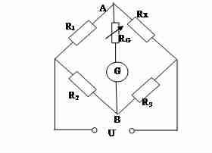

**答案：A**

**A.**

**B.**

**C.**UA= UB

**D.**检流计示数为零

**2.** (1分)如图，用下面的装置测量检流计内阻，观察电键打开和合上后的示数，在什么条件下电桥平衡（ ）  
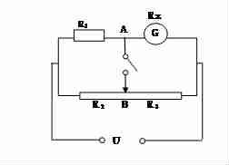

**答案：D**

**A.**检流计示数变大

**B.**检流计示数变小

**C.**电键合上后检流计示数为零

**D.**检流计示数不变

**3.** (1分)如图检流计内阻测量实验中，R1的设置是（ ）  


**答案：D**

**A.**任意的

**B.**不是任意的，根据R2和R3总阻值而定

**C.**不是任意的，根据R2和R3的比值而定

**D.**不是任意的，根据Rx的估计值和检流计的最大示数而定

**4.** (1分)直流平衡电桥平衡时，闭合检流计桥路开关，电桥回路总电阻（ ）。

**答案：C**

**A.**变大

**B.**变小

**C.**不变

**D.**不确定

**5.** (1分)使用惠斯通电桥可以比较准确的测量（ ）范围的电阻。

**答案：B**

**A.**大值

**B.**中值

**C.**小值

**D.**全部

**6.** (1分)电桥实验中，如果电源电压过低，会有何影响（ ）。

**答案：A**

**A.**测量精度太低

**B.**电桥无法平衡

**C.**减小测量误差

**D.**无任何影响

**7.** (1分)在测量检流计内阻的实验中，如果电桥不平衡，当桥路开关闭合时，通过电源的总电流如何变化（ ）。

**答案：B**

**A.**变小

**B.**变大

**C.**不变

**D.**不确定

**8.** (1分)利用惠斯通电桥测量电阻实验中，采用了下列实验方法中的哪种（ ）。

**答案：B**

**A.**放大法

**B.**比较法

**C.**转换测量法

**D.**模拟法

二、多选题 共 1 小题 共 1 分

**1.** (1分)在用惠斯通电桥测电阻实验中，由于采用了比较法，由此产生的误差与（ ）相关。

**答案：ABC**

**A.**电源的工作电压

**B.**检流计的灵敏度

**C.**各电阻阻值

**D.**都不相关

三、判断题 共 1 小题 共 1 分

**1.** (1分)对大小不同的待测电阻需选取不同的电源电压和相应的比例臂电阻。

**答案：√**